ABB nomina Susana Gonzalez come Chief Sales Officer della Divisione Machine Automation (B&R)
Leader di comprovata esperienza a livello globale per promuovere l’orientamento verso il cliente e l'innovazione
ABB ha nominato Susana Gonzalez Chief Sales Officer della Divisione Machine Automation, B&R (Membro del Gruppo ABB), a partire da febbraio 2025. Gonzalez, che vanta oltre 25 anni di esperienza internazionale nell'automazione industriale e nella produzione, guiderà l'organizzazione commerciale globale di B&R e sarà membro del Division Management Team. Rileverà così la carica di Luca Galluzzi che ha ricoperto il ruolo negli ultimi cinque anni.
Gonzalez vanta una vasta esperienza globale nello sviluppo e nell'implementazione di strategie volte a favorire la crescita delle vendite e a migliorare la “customer experience”. Entra in B&R da Rockwell Automation, dove ha guidato le vendite per la regione EMEA. Il background diversificato di Gonzalez include ruoli nel supporto ai clienti, nel product management e nelle vendite negli Stati Uniti, in Asia, Europa, Medio Oriente e Africa.
“L’ampia esperienza internazionale e l’approccio strategico di Susana la rendono particolarmente adatta per questo ruolo”, ha affermato Joerg Theis, Presidente della Divisione Machine Automation di ABB. “La sua leadership rafforzerà la nostra attenzione al cliente e ci garantirà di continuare a fornire soluzioni innovative che rispondano alle esigenze in evoluzione dei nostri clienti, mantenendo al contempo il nostro impegno in termini di qualità e performance”.
"Sono entusiasta di unirmi a B&R in questo momento cruciale nella storia della Divisione", ha affermato Gonzalez, Chief Sales Officer della Divisione Machine Automation, B&R. "B&R ha una solida tradizione nel fornire un supporto eccezionale ai clienti e nell'adattarsi alle loro esigenze in continua evoluzione. Sfruttando la conoscenza dei clienti, guideremo la crescita e l'innovazione, miglioreremo i nostri processi di vendita e lavoreremo a stretto contatto con il nostro team di ricerca e sviluppo per fornire soluzioni che soddisfino e superino le aspettative dei clienti".
Gonzalez ha conseguito la laurea in Economia aziendale presso l'Asturias Business School e un MBA presso la San Francisco State University.

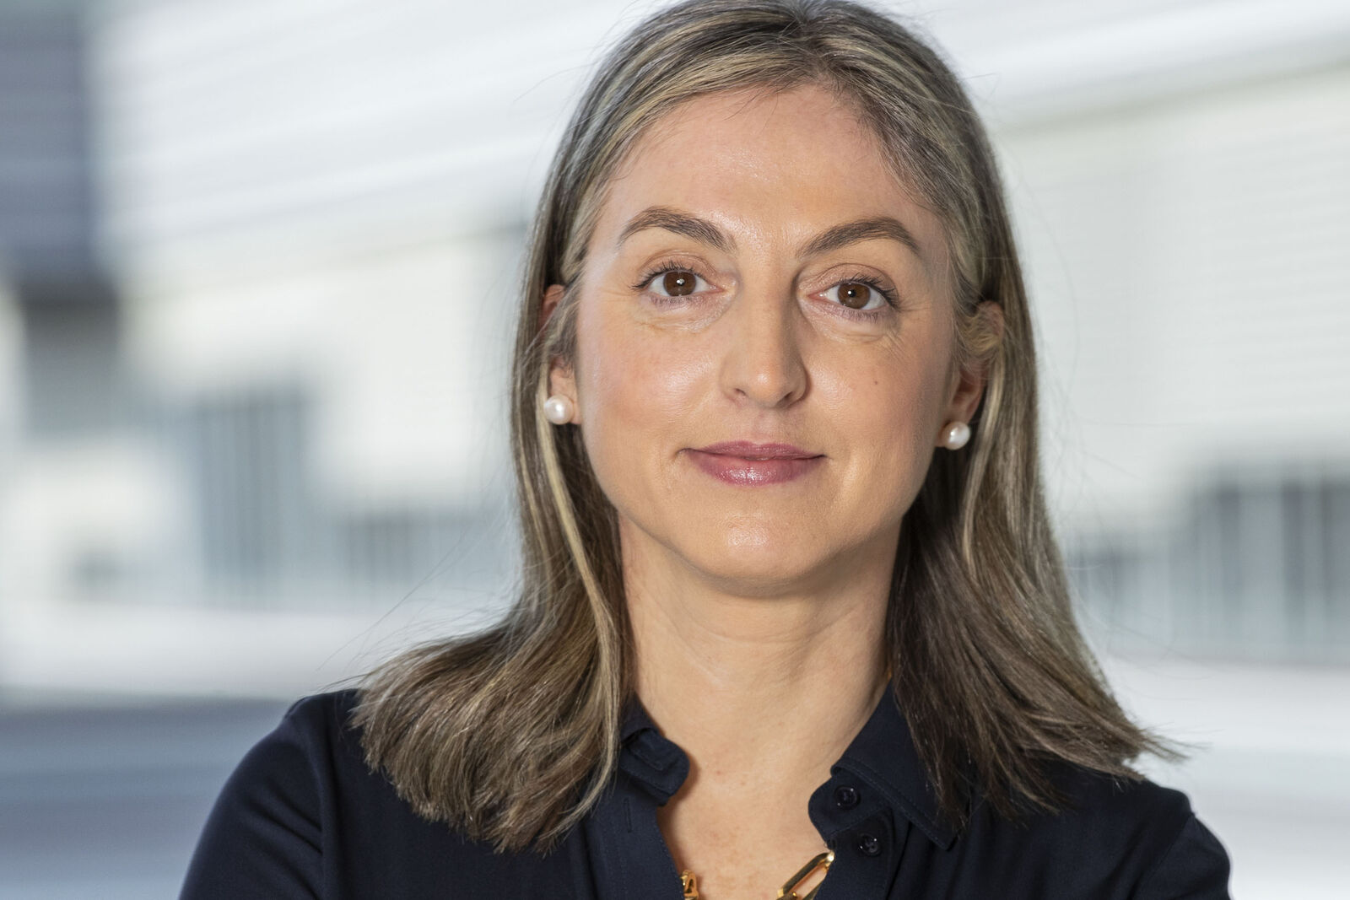
Gonzalez è la nuova Chief Sales Officer della Divisione Machine Automation, B&R (membro del gruppo ABB) da febbraio 2025. (Crediti: B&R)
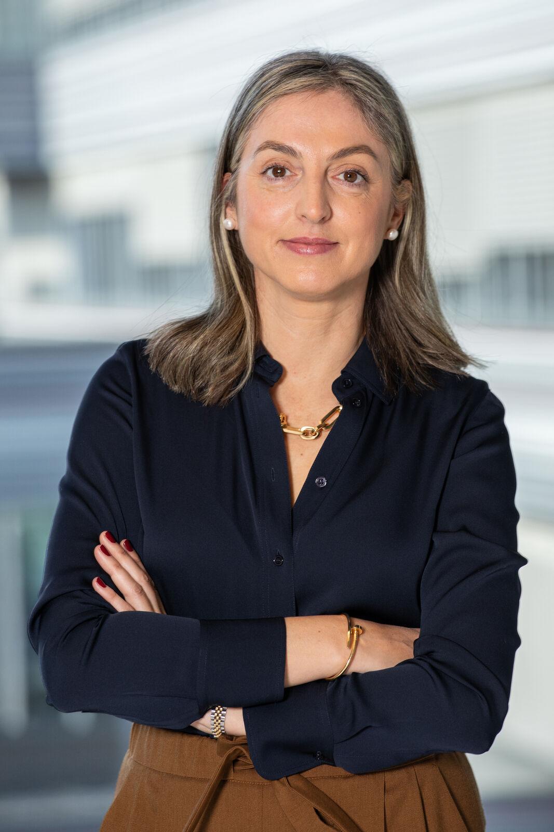
Gonzalez è la nuova Chief Sales Officer della Divisione Machine Automation, B&R (membro del gruppo ABB) da febbraio 2025. (Crediti: B&R)

A proposito di B&R
B&R, una divisione del Gruppo ABB, è leader globale nell'automazione industriale con sede in Austria. B&R combina tecnologia all'avanguardia con ingegneria avanzata per fornire ai clienti, praticamente di ogni settore, soluzioni complete per l'automazione di macchine e fabbriche, controllo del movimento, HMI e tecnologia di sicurezza integrata. Con gli standard di comunicazione IoT industriale tra cui OPC UA, POWERLINK e openSAFETY, nonché il software Automation Studio, B&R ridefinisce costantemente il futuro dell'ingegneria dell'automazione. Lo spirito innovativo che mantiene B&R all'avanguardia nell'automazione industriale è guidato dall'impegno a semplificare i processi e a superare le aspettative dei clienti.
Per maggiori informazioni, visita www.br-automation.com

